[I128-2308] Ошибочное сообщение при создании заказа.
Оглавление

[I128-2308] Ошибочное сообщение при создании заказа.
Тип | Версия | Статус | Приоритет | Исполнитель
⚙️ Исправление ошибок | 2026.1.1 | 🔘 Завершено | Средний | Ilya Mikhaylenko
Компоненты: ИРБИС 128. Модуль EC - АРМ Читатель
Завершено: 14.04.2026 16:26
при запросе хоть заказ и создается. но сообщение “ошибка сохранения записи закза”

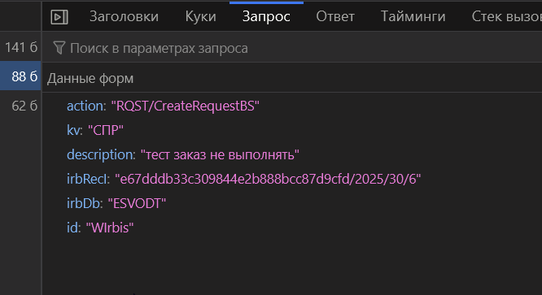
Рисунок 1 - image-2026-03-31-21-08-19-211.png
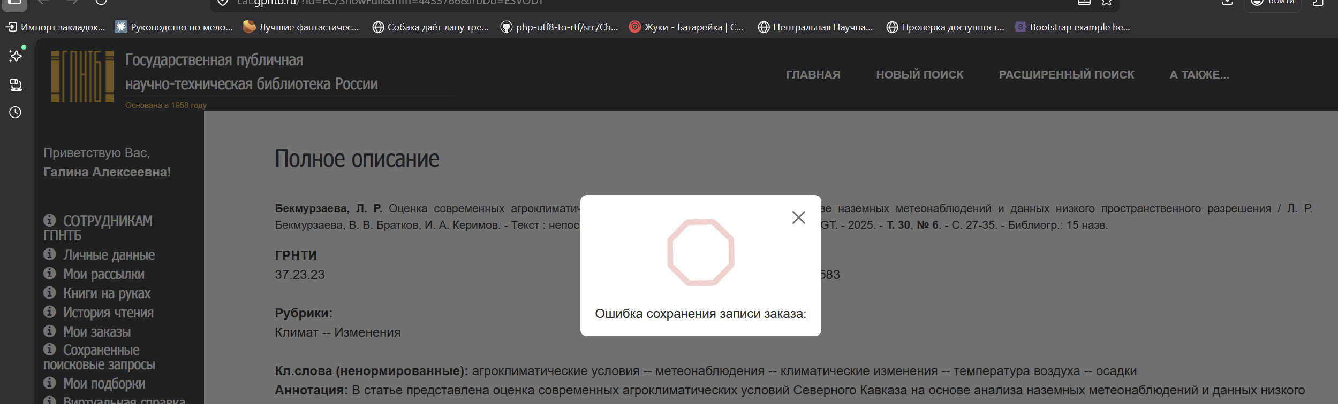
Рисунок 2 - image-2026-03-31-21-06-59-826.png
-
- Из экшенов CreateRequest и CreateRequestBS удален метод IsCanBeStartedNow(), который проверял таймаут по флагу RQST_AutoBron.
- В __call/CreateRequest.inc улучшена проверка успешности сохранения записи: теперь проверяется, является ли результат массивом и имеет ли код возврата меньше нуля ($saveResult[0](0) < 0).
- Заменен вывод текста ошибки на использование системного метода UseModule('i128f')->ParseError().
- Выполнен мелкий рефакторинг кода (исправление отступов) и удалены закрывающие теги ?> в конце файлов.

